Športni dan na daljavo ŠV karton

Dragi učenci.

V mesecu aprilu običajno športno vzgojni karton izvajamo v šoli.

Na spodnji povezavi si lahko ogledate naloge:

https://www.youtube.com/watch?v=9PNb77rhVnI

Spodaj so naštete naloge šortnovzgojnega kartona in primeri športnih nalog, ki jih opravite skupaj s starši v nadomestilo.

1. Tek na 60m

Naloge:

-lovljenje na travniku

-tek v hrib in po hribu navzdol

-tekanje po gozdu

2. Tek na 600m

Naloge:

-lovljenje na travniku

-tek v hrib in po hribu navzdol
-daljši sprehod z odseki teka

3. Poligon nazaj
Naloge:

-gibanje po vseh štirih (dlani in stopala na tla, gibanje nazaj, levo, desno)
-oponašanje gibanj živali, ki hodijo po štirih

4. Vesa v zgibi

Naloge:

-plezanje po drevesih ob prisotnosti staršev

-plazenje po trebuhu (vlečemo se samo z rokama)

5. Skok v daljino iz mesta

Naloge:

-sonožno preskakovanje črt na tleh

-preskakovanje jarkov, bankin, debel na sprehodih

-žabji poskoki, kolebnica

-igra »Ristanc«

6. Dotikanje plošče z roko/taping

Naloga:
umikanje rok/dlani (igra dvojic, oseba 1 v paru drži dlani
obrnjeni proti tlom pred sabo, oseba 2 ga »žgečka« po spodnji
strani dlani. Ko se oseba 2 odloči, osebo 1 hitro, a nežno udari
po hrbtni strani dlani. Naloga osebe 2 pa je, da dlani prej umakne.)

7. Dvig trupa
Naloge:
- plezanje, plazenje, lazenje, skoki
8. Kožna guba
- jej zdravo in z glavo
9. Predklon

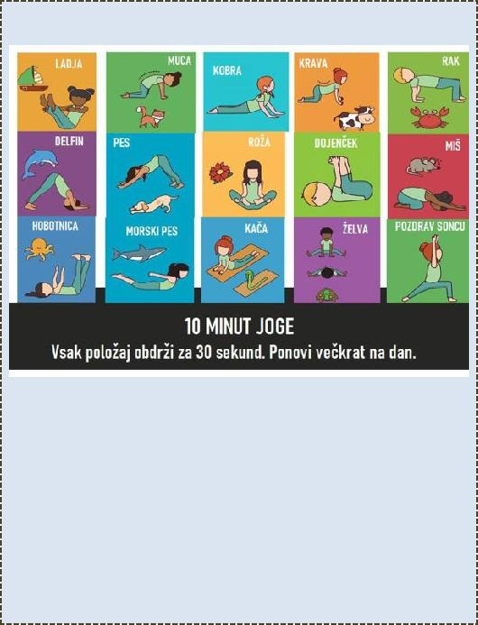
-joga za otroke (slike spodaj)

10. Telesna višina in teža
- jej zdravo in se gibaj

3. razred (a, b, c),
Učiteljice: Anja J., Maša O., Nataša L.
CILJI:
- pozorno si ogledajo in preberejo navodila,
- poskrbijo za varnost ,
- ogledajo si posnetek vaj za ŠV karton,
- skupaj s starši presodijo katere vaje bodo izvajali,
- poskrbijo za zdravo prehrano in zadosten vnos tekočine,
- se razvedrijo,
- upoštevajo pravila varnosti,
- tečejo, skačejo, se plazijo, plezajo,
- oponašajo gibanje živali,
- gibajo se na svežem zraku po presoji staršev

